**Media o promedio aritmético**: Consiste en sumar cada número y dividirlo por la cantidad de número que hay.

(20 + 30 + 40) = 90 / 3 = 30

Este no es tan optimo ya que si ingresa algo a lo que se le llama “dato atípico” los resultados no serían muy acertados.

**Mediana**: Este consiste en tener un número de elementos numéricos, lo primero que debes de hacer es ordenarlos en forma ascendente:

Si el número de datos que hay en el “arreglo” es impar escogemos el numero de la mitad: Si fueran 15 posiciones escogemos la posición 8

Si el número de datos que hay en el “arreglo” es par escogemos el valor de las dos posiciones del centro y las dividimos en dos: Si fuera 16 escogemos la posición 8 y 9 y la dividimos entre 2

**Este proceso es mucho más optimo que la media ya que los datos atípicos no afectaran demasiado el valor final.**

**Moda**: Este es el dato que más se repite en un conjunto de datos si tenemos el siguiente arreglo [10,9,8,10,8,10,8,7,9] y vemos que dos números se repiten la misma cantidad de veces, simplemente se ponen los dos [8,10].

Este tipo de proceso es muy funcional cuando no solo queremos hablar de tipos de datos numéricos, también pueden ser cadenas de texto y demás.

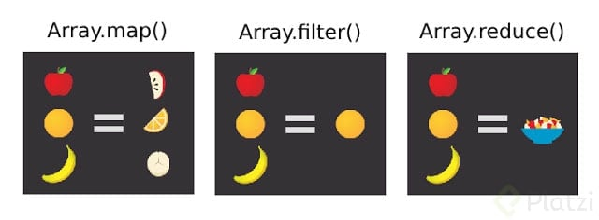

**El método .sort** de los arrays nos permite ordenar listas de letras o números en JavaScript. Pero por defecto tiene algunos problemillas, como que el 1 millón queda ordenado antes que un 2 porque empieza por 1.

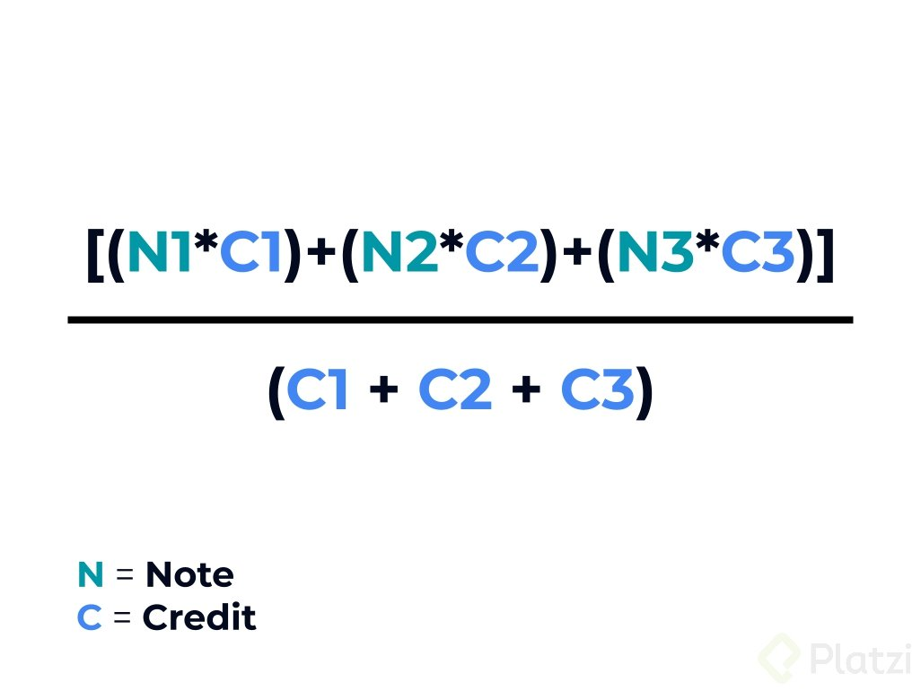**Solución al promedio ponderado**